**2024年国家自然科学基金项目结题资金决算表填报指引**

1. **获取决算数据**

登录财务处主页，进入【财务查询系统】模块，选择【个人项目】【项目决算表】，选择项目和起始日期，选择模板**04**“国家级项目决算报表”，获取支出决算数。页面如下：

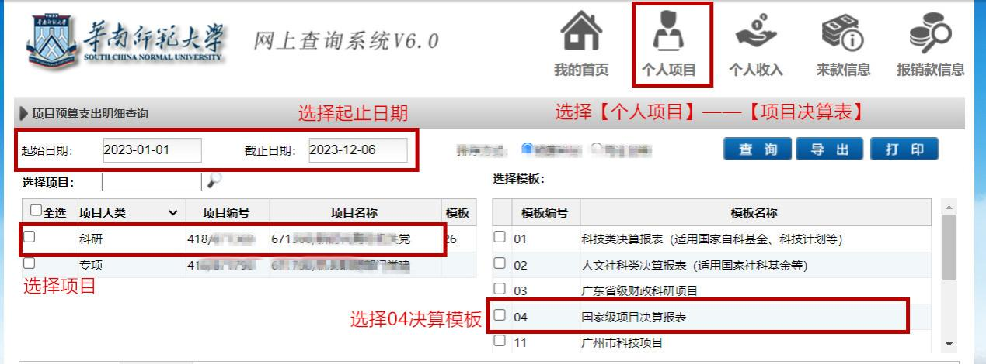

1. **填报决算表**

将决算数据按要求填入《国家自然科学基金项目资金决算表》的**第（4）栏“累计支出数”**，并完善其他栏目的数据。如有合作单位，请合并合作单位支出数再进行填报。决算数据以“**万元**”为单位，四舍五入精确到小数点后面**四位**。

1. **提交财务处审核**

通过学校综合服务平台【**师生服务中心**】，选择【科研经费决算编制和审核】业务，在线提交**《国家自然科学基金项目资金决算表》**和**《决算说明书》**电子版，选择**财务处陈婷婷老师**审核。如有合作单位，请一并提交**合作单位加盖财务公章**的决算表扫描件。

1. **财务处反馈意见**

财务处审核决算表数据，如数据无误，则直接打印【决算表】和【说明书】送交科技处备案；如数据有误，将原路退回项目负责人进行修改，直至数据填报正确。老师无需到财务处现场办理。

1. **填报系统数据**

请项目负责人按财务处审核通过的数据完成基金委网上信息的填报。

联系人：陈婷婷老师 85211369

财务处

2024年12月19日